**Дата:** 17.05.2022 **Урок:** образотворче мистецтво **Клас: 3**

**Тема.** Мистецька подорож до Європи (продовження). Декорування кондитерських виробів. Перегляд: мультфільм «Цукор» (пісня «Джоні, Джоні»). Ліплення морозива або тортика з морозива (пластилін).

**Мета**: ознайомити з кондитерськими візитівками країн Європи; сприяти розвитку образного і просторового мисленнях; формувати в учнів навички критичного мислення; вчити спостерігати і аналізувати побачене; розвивати навички ліплення, творчі здібності, уяву, фантазію, дрібну моторику рук; виховувати любов та повагу до праці кулінарних майстрів.

**Опорний конспект уроку**

**1.**  **Мотивація навчальної діяльності.**

Прочитайте вірш та налаштуйтеся на роботу.

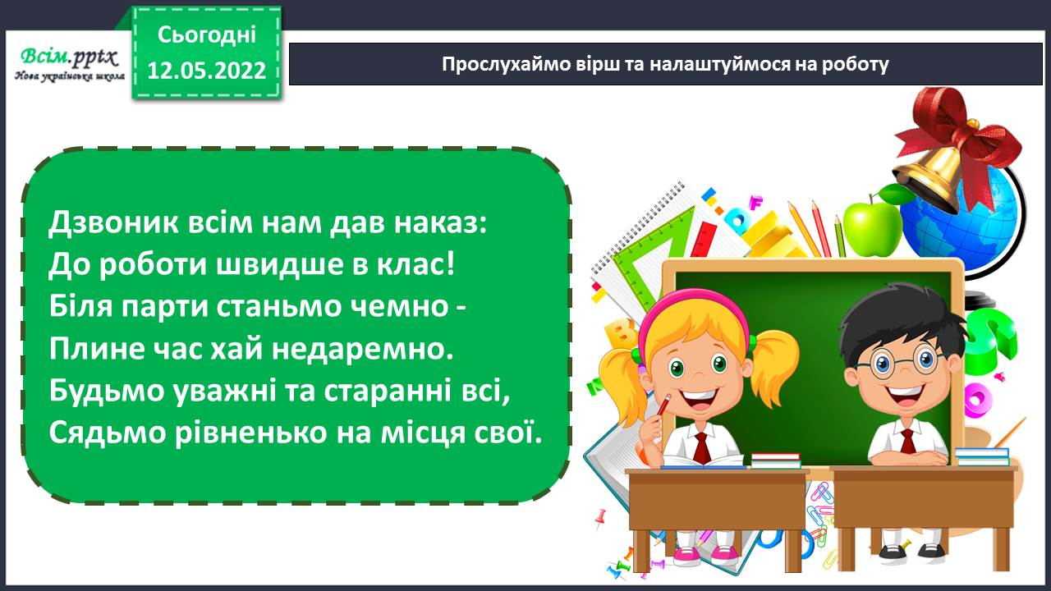

Гра «Море хвилюється».

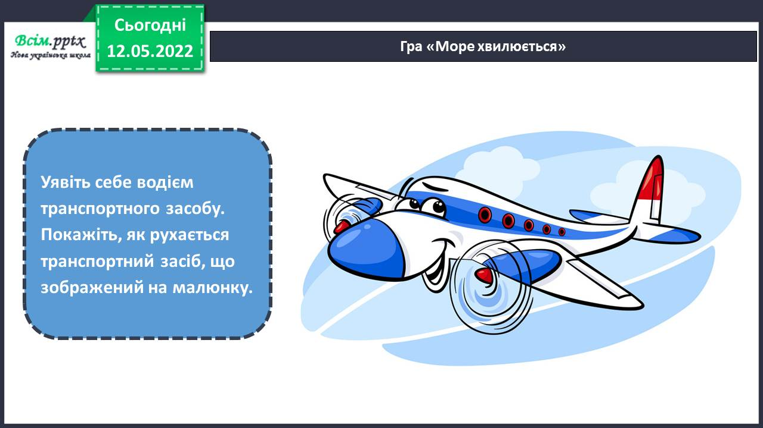

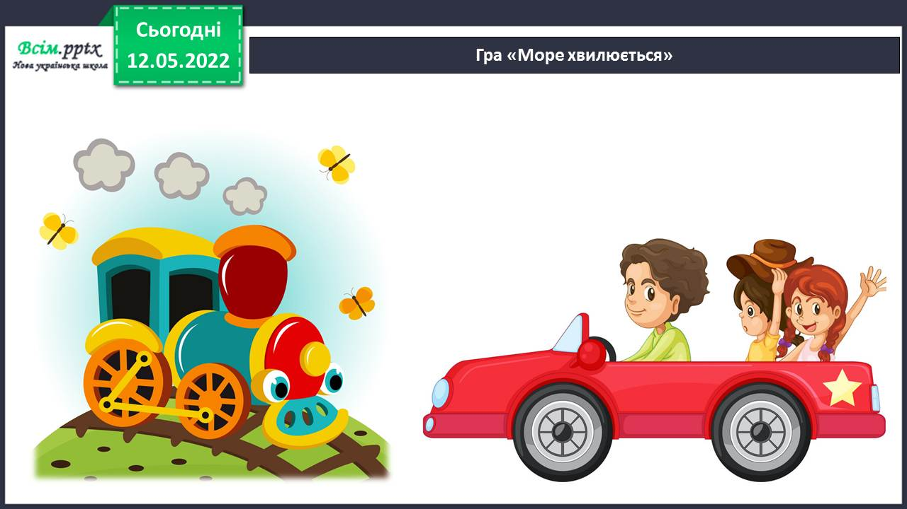

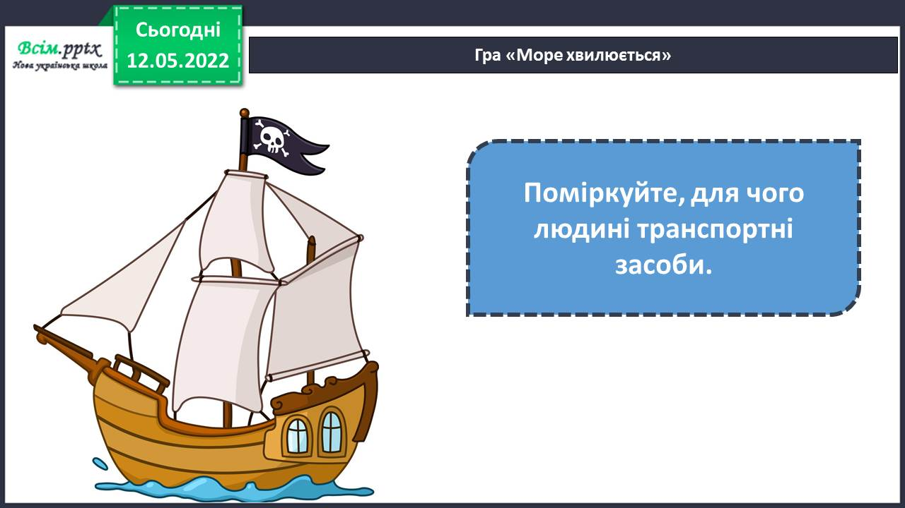

Незабаром літні канікули – час відпочинку, розваг, подорожей.

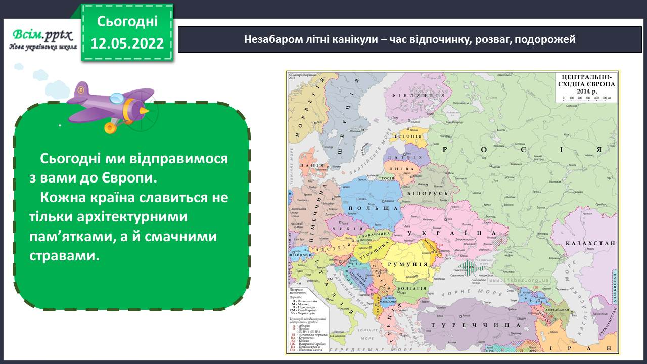

1. **Вивчення нового матеріалу.**

Кондитерські візитівки країн Європи.

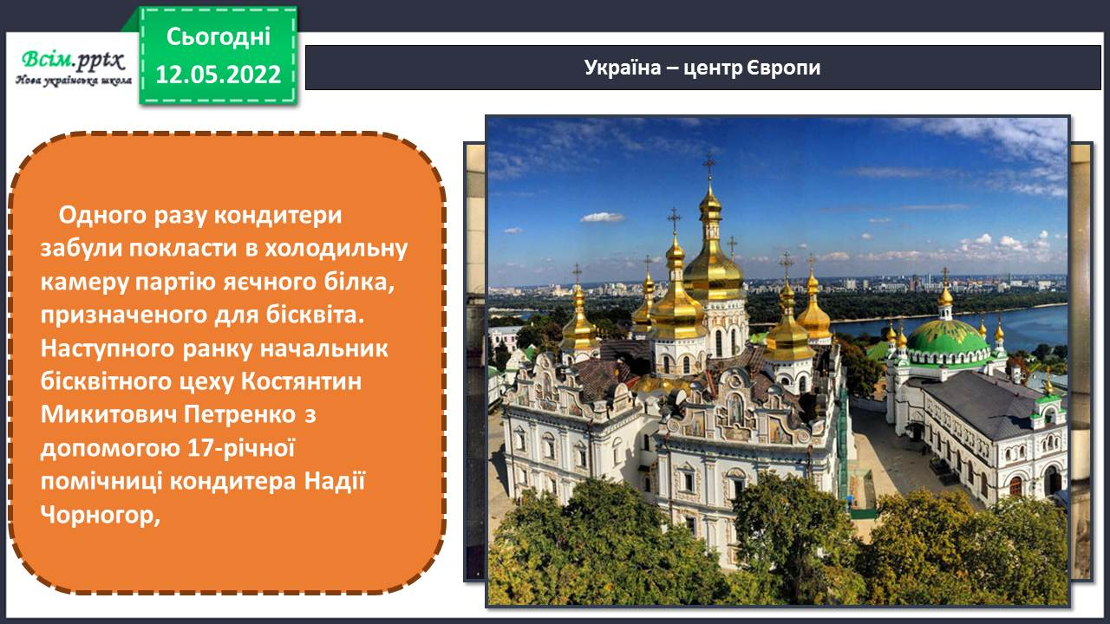

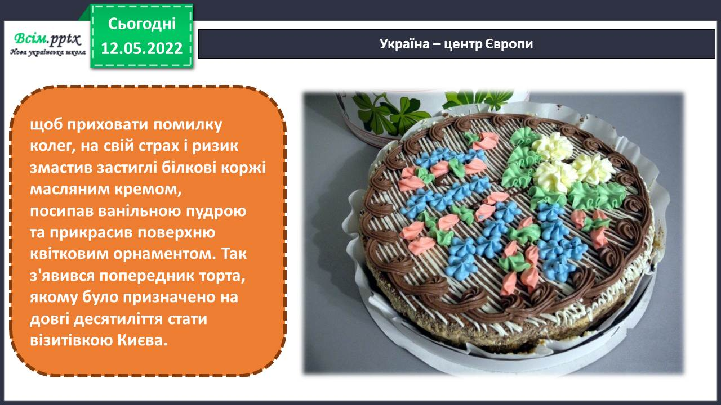

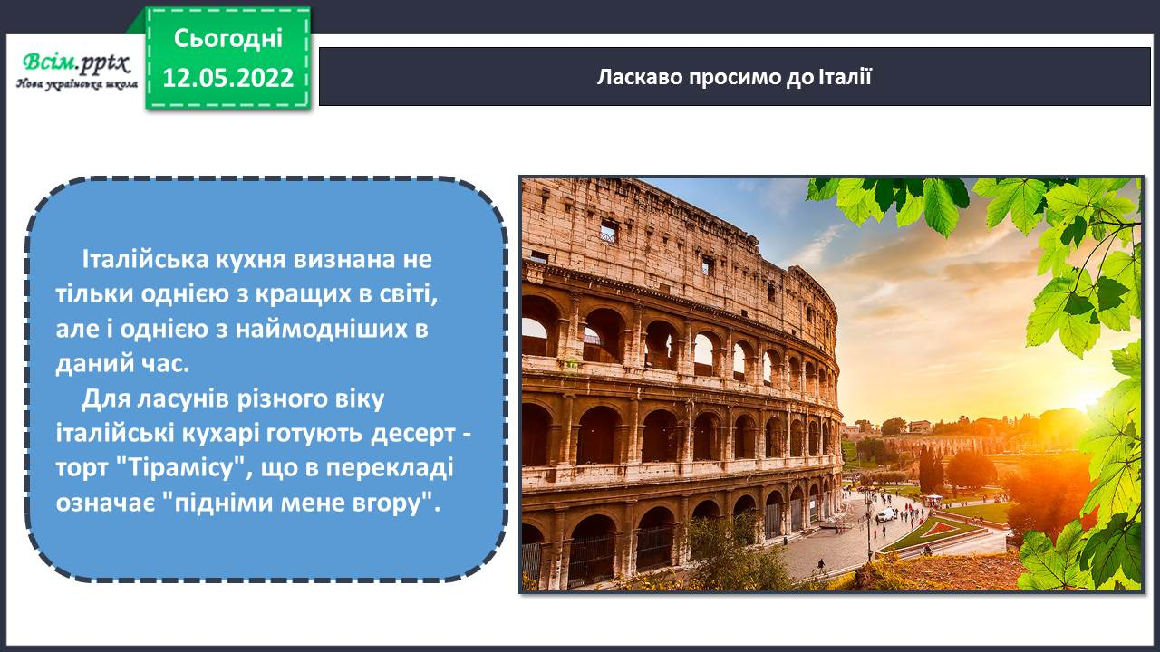

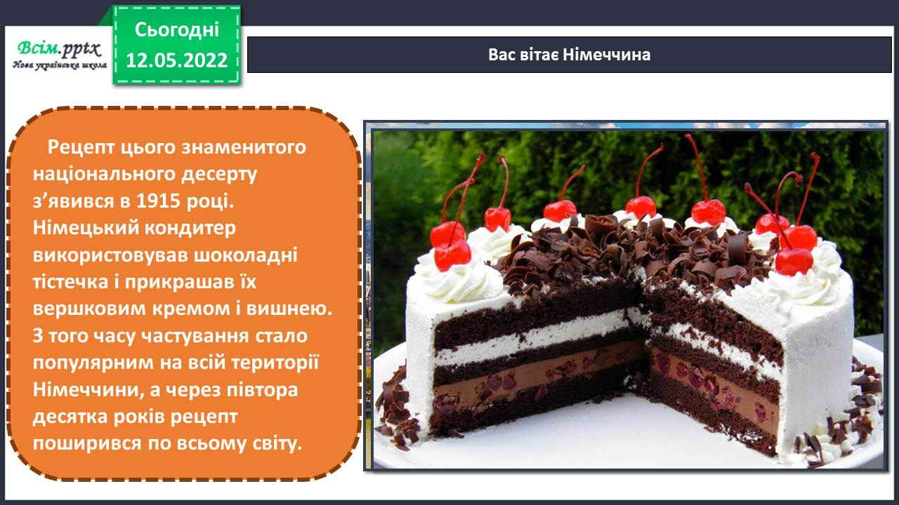

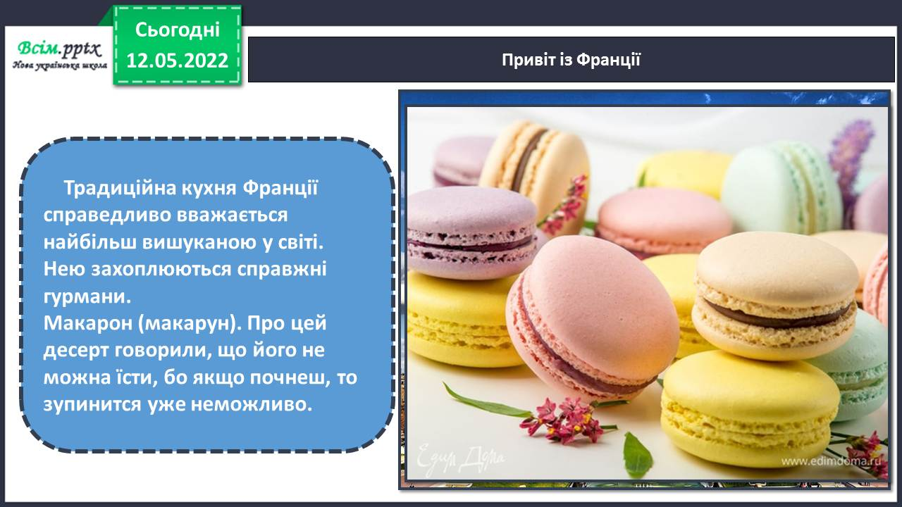

Французькі майстри-кондитери прикрашають тістечка, тортики, морозиво чудернацьким декором.

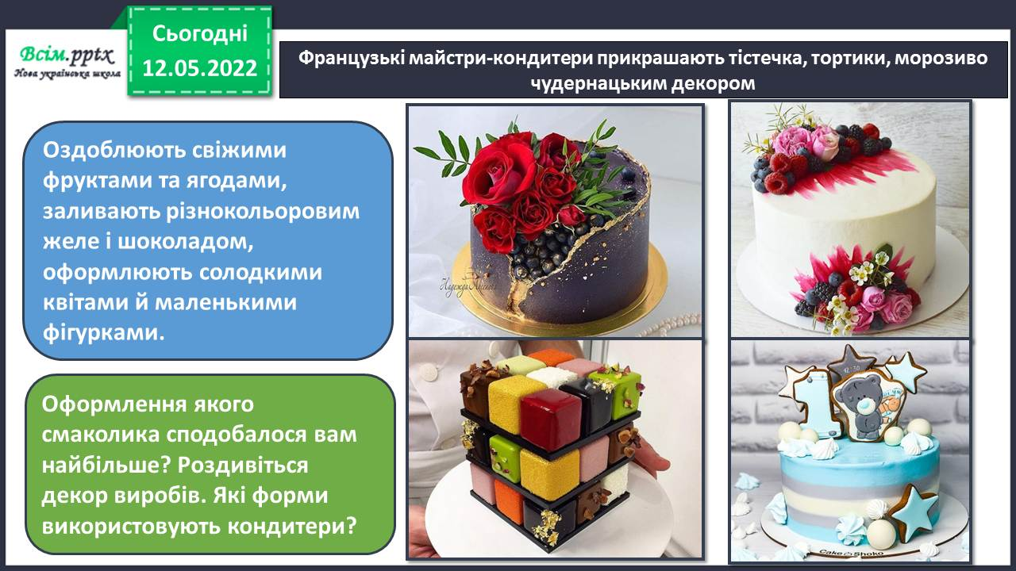

*Фізкультхвилинка.*

<https://www.youtube.com/watch?v=3sg5oJQmlBY>

1. **Практична діяльність учнів.**

Інструктаж. Правила роботи з пластиліном.

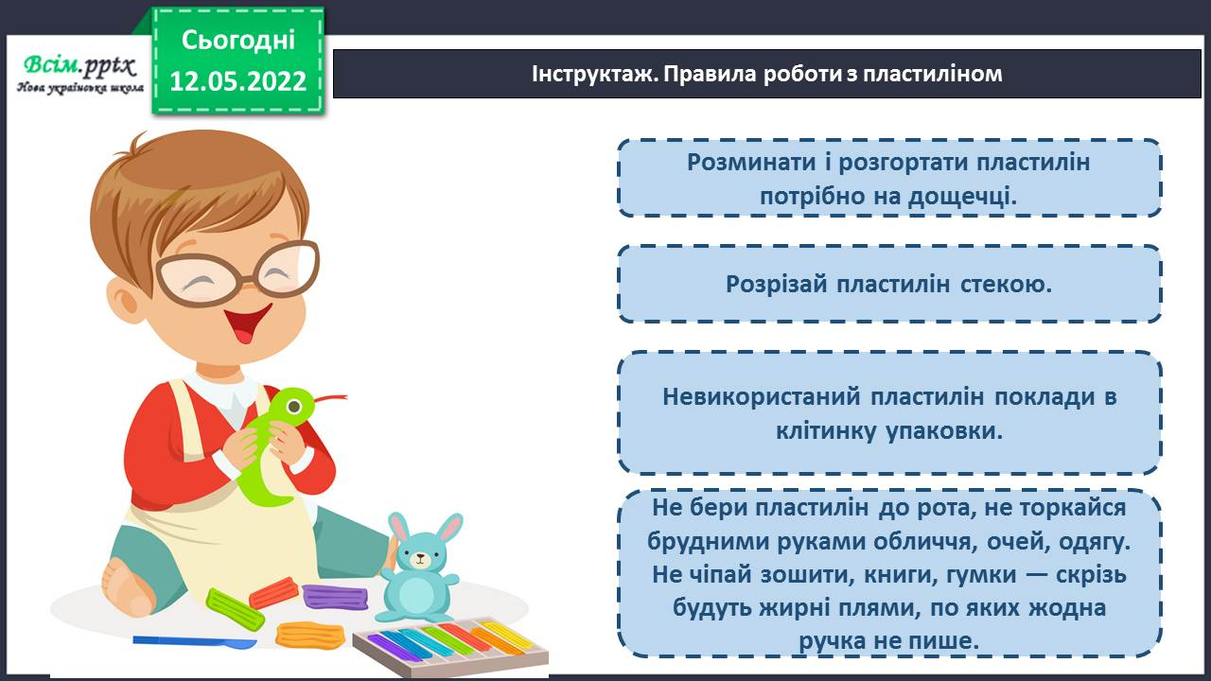

Розповідь вчителя.

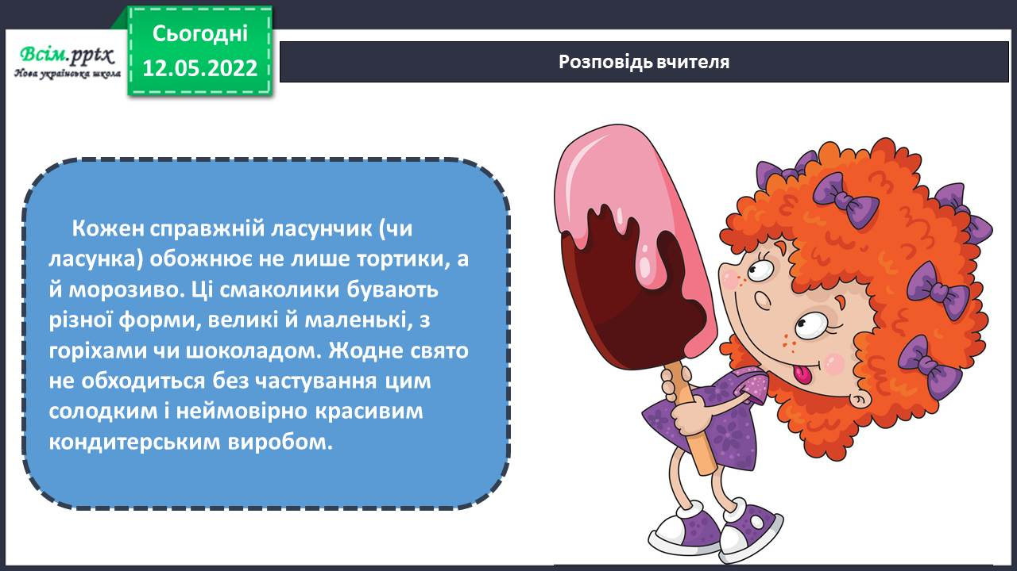

Виліпіть морозиво чи тортик з морозива (пластилін). Застосуйте цікавий декор – симетричний чи ні. Щоб зацікавити виробом, придумайте рекламний віршик або фразу.

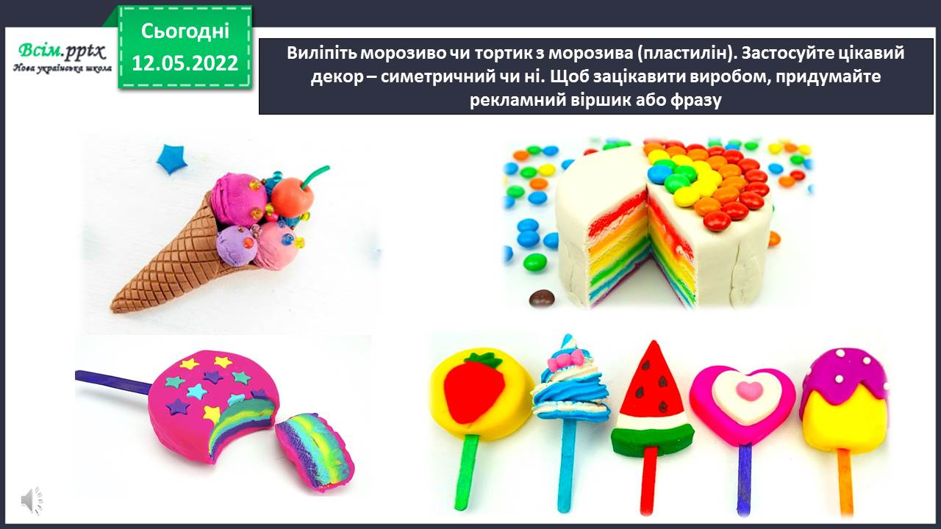

1. **Підсумок**

Після виконання роботи Перегляньте мультфільм «Цукор» (пісня «Джоні, Джоні»).

<https://www.youtube.com/watch?v=pDsnIr4NLgg>

* Які смаколики ви побачили?

**Виконані роботи можна надіслати:**

1.На освітню платформу для дистанційного навчання HUMAN або

2.На електронну адресу **lvgorevich.55@gmail.com**

***Бажаю успіхів у навчанні!!!***